Mách bạn cách sạc nhanh MacBook
Apple trang bị khả năng sạc nhanh cho iPhone từ cách đây rất lâu. Tuy nhiên, phải đến cuối năm 2021, hãng mới mang khả năng này lên MacBook. Để sạc nhanh MacBook, bạn cần sở hữu model MacBook hỗ trợ sạc nhanh và bộ sạc nhanh phù hợp.
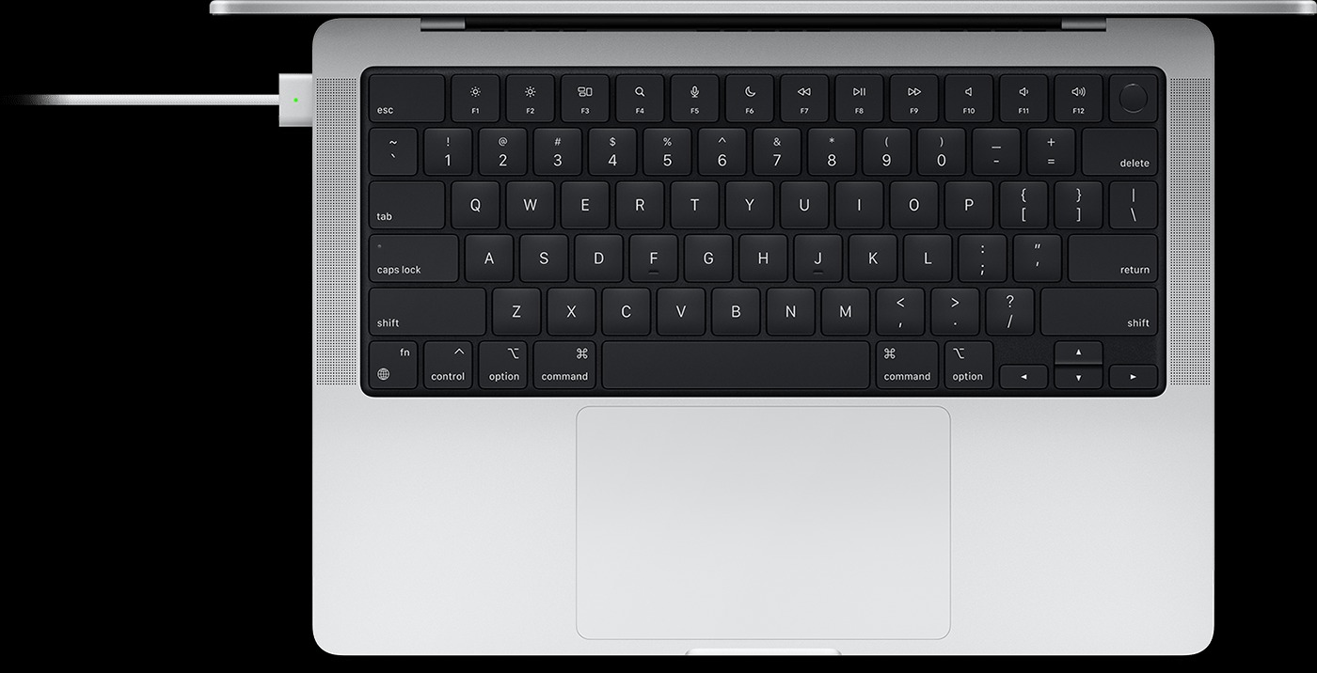
Theo Apple, MacBook hỗ trợ sạc nhanh có thể sạc đầy 50% pin chỉ trong 30 phút. Tỉ lệ phần trăm pin càng gần 100%, MacBook sẽ sạc càng chậm.
Những model MacBook nào hỗ trợ sạc nhanh?
Cách nhanh nhất để xác định MacBook có hỗ trợ sạc nhanh không là kiểm tra xem nó có cổng sạc MagSafe 3 không.
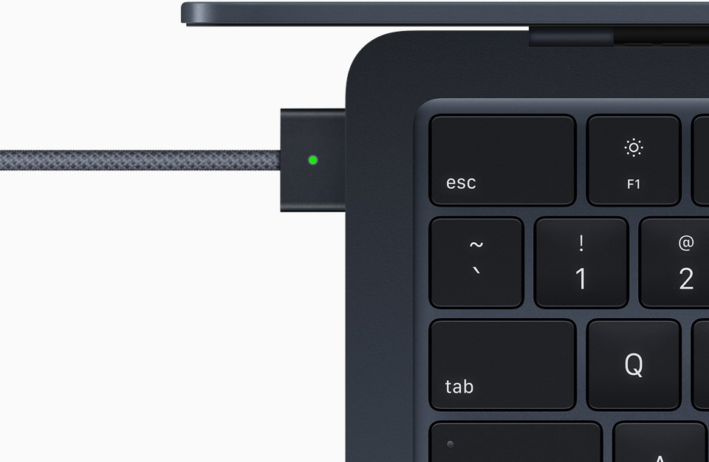
Cổng này xuất hiện trên hầu hết các dòng MacBook được ra mắt vào năm 2021 và 2022, đáng chú ý là MacBook Air M2, MacBook Pro 14-inch, và MacBook Pro 16 inch.
MacBook Pro 13-inch (với chip M2, được ra mắt vào năm 2022) không có cổng sạc MagSafe 3, và vì thế không hỗ trợ sạc nhanh.
Model MacBook Air M1 đầu tiên được ra mắt vào năm 2020 cũng không hỗ trợ sạc nhanh.
Các model MacBook cũ hơn, như MacBook Pro Retina được ra mắt vào năm 2012, cũng có cổng MagSafe nhưng phiên bản cổng này không hỗ trợ sạc nhanh. Chỉ những model MacBook được sản xuất sau năm 2021 có khả năng sạc nhanh nhờ cổng MagSafe 3.
Bạn có thể xác định chính xác model MacBook mình đang sử dụng bằng cách nhấp chuột lên logo Apple ở góc trên cùng bên trái của màn hình, và chọn tùy chọn About This Mac.
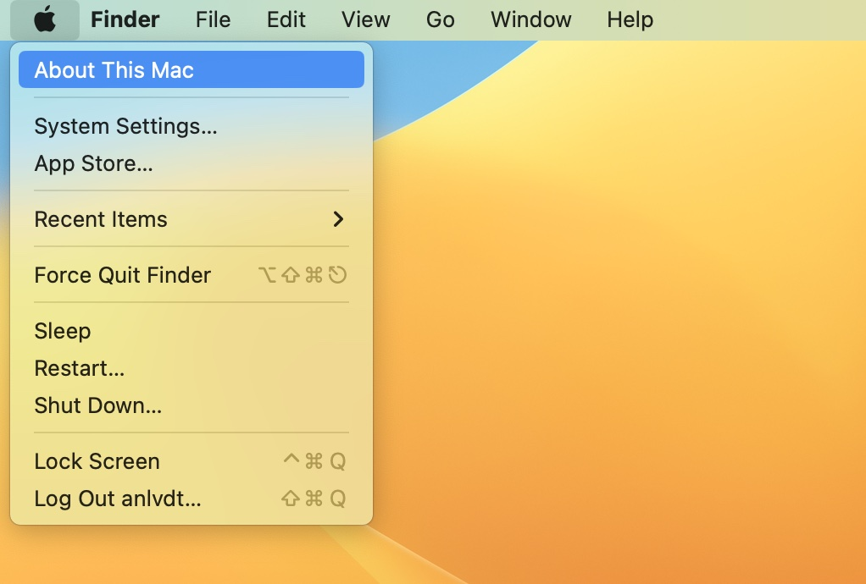
Trên cửa sổ hiện ra, bạn sẽ thấy model MacBook ngay bên dưới hình của nó.
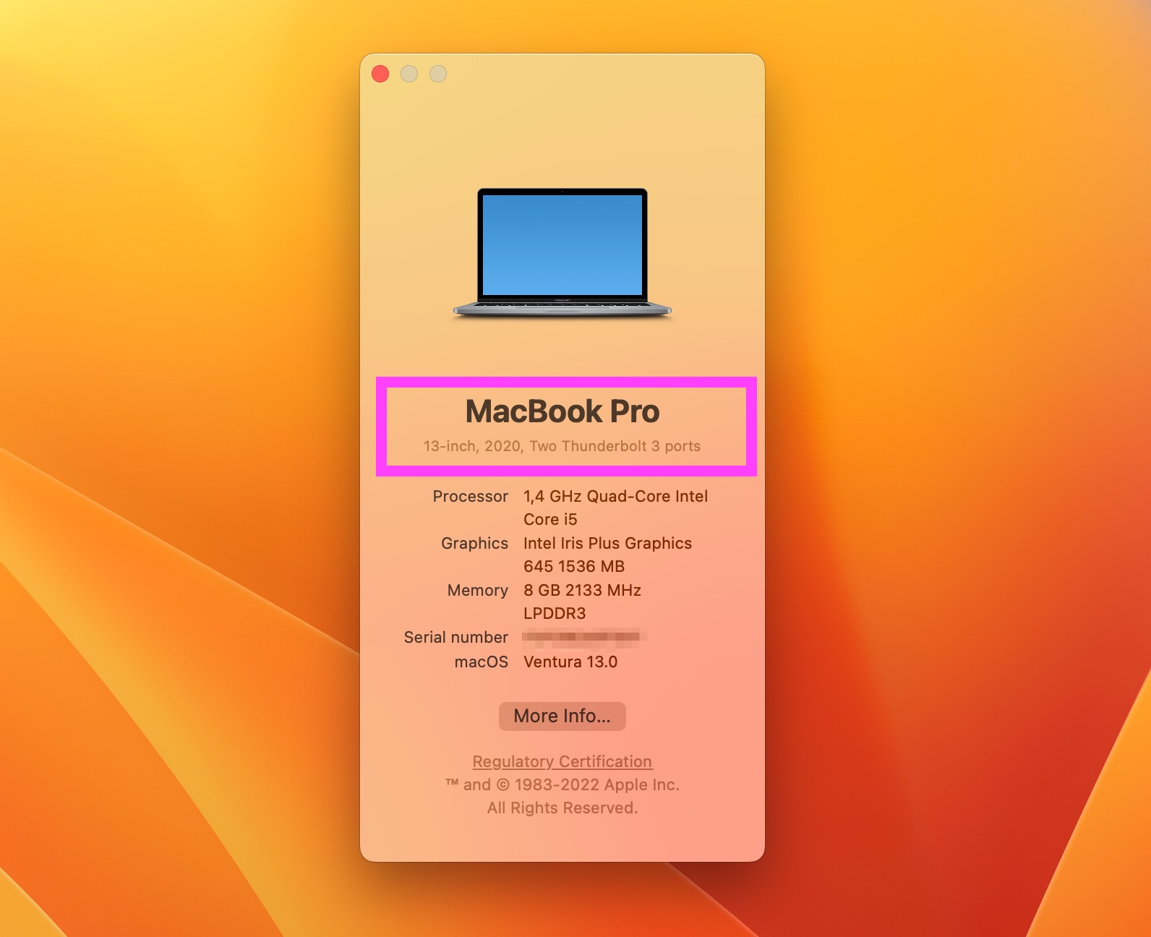
Bạn cần bộ sạc phù hợp để sạc nhanh MacBook
Mặc dù các model MacBook kể trên hỗ trợ sạc nhanh, nhưng Apple lại không tặng kèm bộ sạc nhanh trong hộp thiết bị. Táo Khuyết chỉ tặng kèm bộ sạc nhanh trong hộp thiết bị của MacBook Pro 16-inch (tất cả các phiên bản), và MacBook Pro 14-inch (bản M1 Pro với 10 nhân CPU hoặc M1 Max).
Đối với MacBook Pro 14-inch với 8 nhân CPU, Apple chỉ tặng kèm bộ sạc 67W USB-C và nó không hỗ trợ sạc nhanh. Nếu muốn sạc nhanh, bạn cần nâng cấp lên bộ sạc 96W USB-C của Apple. Bạn chỉ cần nâng cấp bộ sạc, và sử dụng nó với chính cáp USB to MagSafe đi kèm với thiết bị.
Đối với các phiên bản MacBook Air M2 (được ra mắt vào năm 2022), Apple chỉ tặng kèm bộ sạc 30W (đối với bản M2 có 8 nhân GPU), hoặc 35W (đối với bản M2 có 10 nhân GPU) trong hộp, và cả hai bộ sạc này đều không hỗ trợ sạc nhanh. Bạn sẽ cần nâng cấp lên bộ sạc 67W của Apple để sạc nhanh MacBook Air M2 qua cổng MagSafe.
Bạn cũng có thể sử dụng các bộ sạc bên thứ ba có công suất tương đương các bộ sạc nhanh của Apple để sạc nhanh hầu hết các model MacBook. Một số thiết bị, như màn hình Pro Display XDR của Apple, cũng có thể sạc nhanh MacBook Air M2 qua cổng Thunderbolt. Bạn có thể tìm hiểu thêm về thông tin này tại địa chỉ sau.
Bạn có thể sạc nhanh MacBook qua cổng USB-C?
Model MacBook Pro 16-inch 2021 chỉ hỗ trợ sạc nhanh bằng cáp USB to MagSafe đi kèm với thiết bị. Model MacBook Pro 14-icnh và MacBook Air M2 có thể sạc nhanh qua qua cổng USB-C miễn cáp sạc hỗ trợ chuẩn sạc Power Delivery (PD).
Tóm lại, chỉ một số dòng MacBook nhất định hỗ trợ sạc nhanh, và để sạc nhanh chúng bạn cần sở hữu bộ sạc có công suất phù hợp.
Lê Ẩn
https://www.howtogeek.com/849551/how-to-fast-charge-your-macbook/

